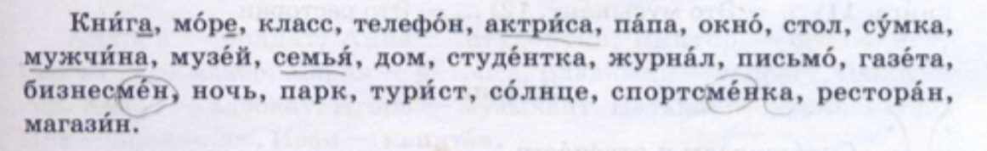
Книга, море, класс, телефон, актриса, папа, окно, стол, сумка, мужчина, музей, семья, дом, студентка, журнал, письмо, газета, бизнесмен, ночь, парк, турист, солнце, спортсменка, ресторан, магазин.

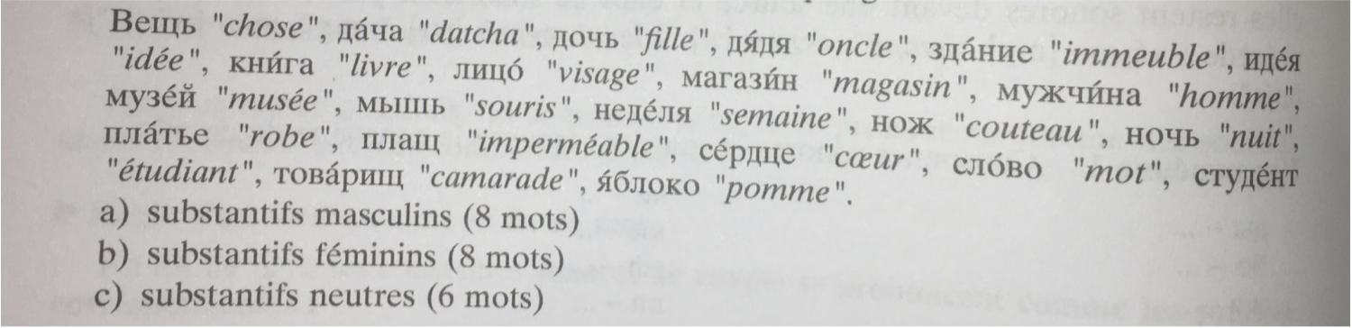
Вещь "chose", дача "datсhа", дочь "fille", дядя "oncle", здание "іmmеuble", идея "idée", книга "livre", лицо "visage", магазин "magasin", мужчина "homme", музей "musée", мышь "souris", неделя "semaine", нож "couteau", ночь "nuit", платье "robe", плащ "imperméable", сердце "coeur", слово "mot", студент "étudiаnt", товарищ "сamarade", яблоко "роmmе".
 | Masculin | Féminin | Neutre
Exercice 1 | класс, телефон, папа, стол, мужчина, музей, дом, журнал, бизнесмен, парк, турист, ресторан, магазин | Книга, актриса, сумка, семья, студентка, газета, ночь, спортсменка, | море, окно, письмо, солнце
Exercice 2 | дядя, магазин, мужчина, музей, нож, плащ, студент, товарищ | Вещь, дача, дочь, идея, книга, неделя, ночь, мышь | здание, лицо, сердце, слово, платье, яблоко

